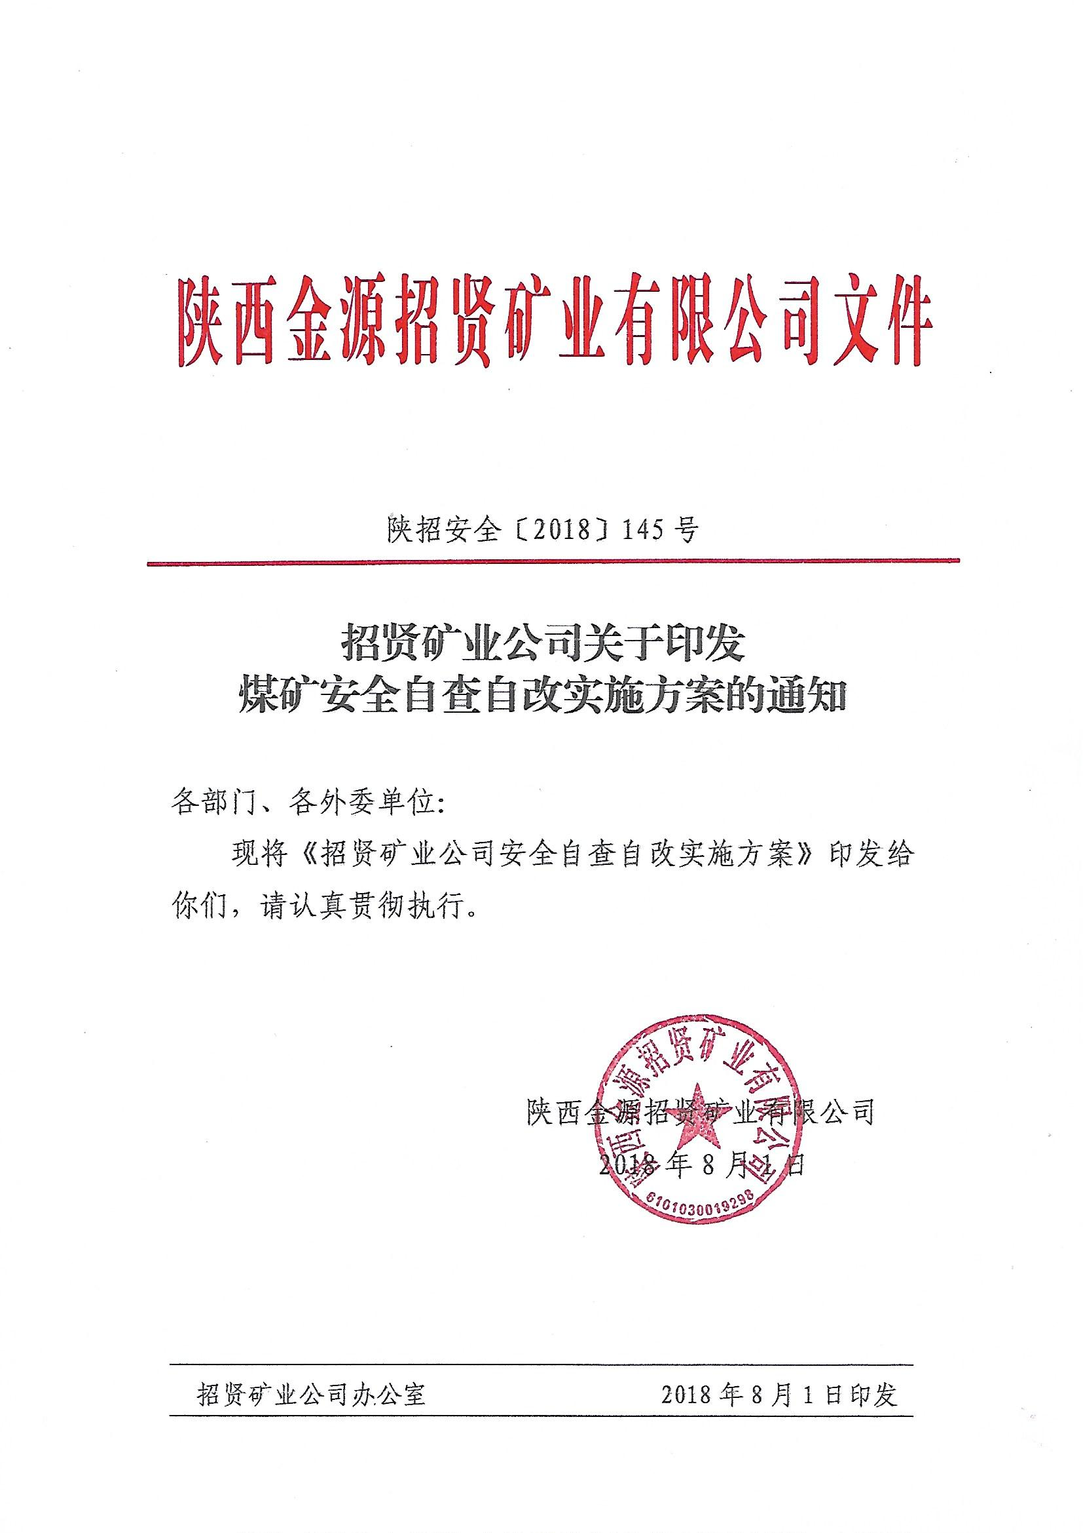

招贤矿业公司安全自查自改实施方案

为深入贯彻落实党中央、国务院、陕西省及集团公司关于安全生产的一系列重要指示和部署，根据《国家煤监局关于进一步深化依法打击和重点整治煤矿安全生产违法违规行为专项行动的通知》煤安监监察[2018]16号、《陕西省安全攻坚行动领导小组办公室转发国家煤监局关于进一步深化依法打击和重点整治煤矿安全生产违法违规行为专项行动的通知》（陕煤局转[2018]11号）等文件要求，进一步深化安全攻坚行动，结合招贤矿业实际，经研究特制定《招贤矿业公司安全自查自改实施方案》。
- 总体思路
以深化开展安全攻坚行动为契机，以狠抓隐患自查为抓手，以落实隐患整改为突破，以推进安全生产标准化一级创建为基础，有效治理消除重大事故隐患，坚决防范遏制重特大事故。
- 工作目标
（一）杜绝轻伤及以上人身事故、杜绝二级及以上非人身事故。
（二）杜绝瓦斯超限、煤层自然发火、顶板管理、机电运输、冲击地压、防治水等事故。
- 组织领导
组 长：周 军、王修启
副组长：李仲平、李治龙、张宗芳、李承军、何 毅、王之永、刘 钊、陈优良、王文生
成 员：程龙利、张 晖、吴 干、甘圣丰、彭 辉、孙学荣、欧东东、朱远辉、秦庆举、杨 鹍、杨 眷、
马飞翔、张展信、田胜军、卞大勇、王 峰、谢 辉、时 光、刘 新、赵 阳、孟 宁、于瑞亮、顾 永等外委单位负责人。
领导小组下设办公室，办公室设在安全监察部，安全监察部部长朱远辉兼任办公室主任。
- 活动时间
文件下发之日起至9月30日
- 自查自改内容
（一）采掘接替失调组织生产。是否存在矿井开拓、准备、生产和抽采煤量比例失调，造成采区、工作面超能力、超强度组织生产；不按采区设计组织施工或随意修改采区设计，人为将一个采区化为多个采区，规避“剃头下山”开采和采掘工作面个数限制；相邻区段采煤工作面回采未结束，强行沿空施工下一个区段回采巷道；煤层群开采上部煤层期间，未留有足够的稳定时间，强行提前施工近距离下临近煤层回采巷道等情况。责任单位及责任人：技术部（秦庆举）、通防部（杨眷）
（二）主要生产安全系统不完善、不可靠。是否存在采区主要生产安全系统未形成即组织生产或回采巷道施工；下山采区未形成完整的通风、排水等生产系统，便施工回采巷道；人为减少回采巷道和掘进期间回风、运输等系统巷道，相临采煤工作面之间共用巷道，掘进工作面之间随意施工联络巷，造成通风系统不完善、不可靠；同一条回采巷道人为分多头进行施工或从相邻采区、相邻水平“借道”组织施工；高瓦斯和煤与瓦斯突出矿井的任一采区、开采容易自燃煤层、低瓦斯矿井开采煤层群和分层开采采用联合布置的采区未设置专用回风巷；采煤工作面采用局部通风机进行辅助通风；风门、风桥、密闭等通风设施不符合标准、不能满足通风需要等。责任单位及责任人：技术部（秦庆举）、通防部（杨眷）、各施工单位及部门主要负责人
（三）安全监控系统运行不正常。是否存在安全监控系统不能实时上传数据；安全监控设备不进行定期调校、测试；安全监控传感器未按规定安设，不能实现报警、断电等功能；甲烷传感器未定期进行调校，未使用空气气样和标准气样在设备设置地点进行调校，调校时间不符合规定；甲烷电闭锁和风电闭锁功能未定期测试，测试程序不符合要求；安全监控设备不具备故障闭锁功能；安全监控布置图和断电控制图等图纸资料不全、不及时更新等。同时也要注重安全监控系统升级改造期间，新系统尚未完成升级，原有系统也不能正常运行等情况。责任单位及责任人：通防部（杨眷）
（四）重大灾害治理不到位。是否存在矿井瓦斯、水、火、冲击地压等灾害治理相关机构和人员不健全；人为减少瓦斯、水害等重大灾害治理相关巷道工程、钻孔工程，人为缩减瓦斯抽采时间，边掘边抽、边采边抽，甚至不具备条件强行组织采掘施工；瓦斯检查制度不完善、不落实，瓦斯超限没有采取停电撤人、分析原因、停产整改和追究责任等四项措施；埋深大于700m的突出煤层或煤巷条带位于开采应力集中区，采用在本巷道施工顺煤层钻孔预抽煤巷条带瓦斯作为区域防突措施；矿井水文地质条件和井田范围内采空区、废弃老窑积水等情况未查明组织生产建设；开采容易自燃和自燃煤层综合预防煤层自然发火措施不落实；开采冲击地压煤层在应力集中区布置2个工作面同时进行采掘作业等情况。责任单位及责任人：技术部（秦庆举、单景新）、防冲办（吴卫星）、通防部（杨眷）、采煤部（时光）、外委施工单位及主要负责人
（五）安全生产主体责任不落实。是否存在主要负责人和总工程师“两个关键人”安全生产责任制不落实；各级安全生产管理人员和各部门、各岗位责任制内容不符合要求；各项规章制度、作业规程、操作规程的内容不符合矿井实际；安全生产责任制落实情况的监督考核机制未建立完善，未保证相关制度措施的有效执行等情况。责任单位及责任人：安全监察部（朱远辉）、各部门及部门主要负责人
（六）蓄意违法违规生产建设。是否存在责令停产停工整改煤矿未制定并落实整改期间安全生产保障措施；停而不整、只排查不治理、假排查假治理，甚至明停暗开，假借隐患整改之名，行违法违规生产建设之实；停产停工煤矿未经地方政府签字批准，未达到复产复工标准擅自复工复产；存在假密闭、假数据、假图纸、假报告，甚至人为破坏安全监控系统，故意逃避监管监察执法等。责任单位及责任人：安全监察部（朱远辉）、技术部（秦庆举）、通防部（杨眷）、各部门及外委施工单位主要负责人
（七）建设项目不按规定组织施工。是否存在安全设施设计未经审批或不按批准的安全设施设计组织施工；新建煤矿不按矿井施工组织设计进行施工，一期、二期、三期工程未按规定完善相关安全设施；改扩建和技改煤矿边建设边生产，只生产不施工，在改扩建区域内组织生产等情况。责任单位及责任人：技术部（秦庆举）、各部门及外委施工单位主要负责人
（八）地面土建施工安全管理。是否存在塔吊、铲车等特殊设备，没有进行日常检修保养，操作人员不具备操作资质。项目施工未按照设计进行顺序施工；大型设备、器材起、拉、吊、运过程未编制安全措施；高空作业区未安设防护网，个人防护用具不齐全；临时供电线路，漏电保护不齐全；线路连接未规范连接等情况。责任单位及责任人：经营管理部（李建）、土建施工项目部及项目部主要负责人
六、工作要求
（一）高度重视、切实加强组织领导。招贤矿业公司是本次自查自改活动的主体，在自查自改活动中各单位主要负责人，要亲自研究、亲自部署，细化工作措施，将深化安全攻坚行动作为下半年招贤矿业安全生产工作的主线，紧盯采掘失调组织生产、主要生产系统不完善不可靠、安全监控系统运行不正常、重大灾害治理不到位、地面土建施工安全管理等八个方面主要问题，做好系统性安全风险分析研判和隐患排查治理工作。
（二）加强协作，强化动态督查。安、技、调等职能科室将本次自查自改行动作为下半年安全生产工作重中之重，与重大灾害治理、严惩“三违”行为、创建一级安全生产标准化矿井、试生产延期、矿井联合试运转等工作有机结合，利用每周隐患排查、各专业自查、薄弱时段动态督查等手段，消灭重大隐患和严重“三违”行为，确保本次自查自改活动达到预期效果。
（三）加强宣传、强化反面典型曝光。政工部门，要充分发挥社会监督和群众监督作用，采取多种形式，对深化安全攻坚行动、消除大隐患防范大事故工作进行宣传报道，营造浓厚的舆论氛围，对自查自改活动中的反面典型要给予曝光，警示广大员工，以儆效尤。
（四）狠抓干部作风、落实工作责任。对此次自查自改活动，严格按照“谁组织、谁带队、谁检查、谁签字、谁负责”原则，扎实落实责任。对于工作组织不力，责任不落实的责任人，进行批评、通报、问责；对于工作不认真、执行力不强、失职渎职，甚至导致安全生产事故发生的，要责任倒查，严肃追究有关单位和人员责任。
（五）狠抓隐患整改落实、确保及时消除隐患。各单位要结合安全风险分析研判，对照排查出的隐患和问题要列单明确整改责任、措施、资金、时限和预案“五到位”，确保矿井安全风险可控，隐患及时消除，保障矿井安全生产。
（六）完善工作机制，推进隐患排查治理常态化。各生产部门要健全完善隐患排查治理有关制度和工作机制，实现隐患排查治理制度化、常态化，9月25日前完成隐患自查自改，形成问题清单、整改清单和自查自改报告，报送至安全监察部。

